PRÁCTICA: PERMISOS
El objetivo de la práctica es practicar los comandos de permisos vistos de forma teórica, así como comprobar y analizar los resultados obtenidos.
Debes conocer las siguientes órdenes:
chmod

- Creaté los directorios directorio2 y directorio3 en tu directorio HOME ¿Cuáles son sus permisos?
Mkdir directorio2 directorio3
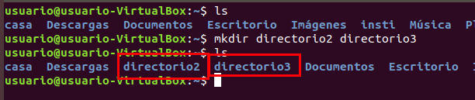

- Utilizando la notación simbólica, elimina todos los permisos de escritura (propietario, grupo y otros) del directorio directorio2.
Chmod -w directorio2

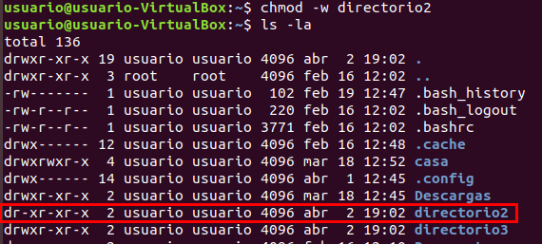

- Utilizando la notación octal, eliminar el permiso de lectura del directorio diretorio2, a others. Dejando propietario y grupo como están.
Chmod 551 directorio2
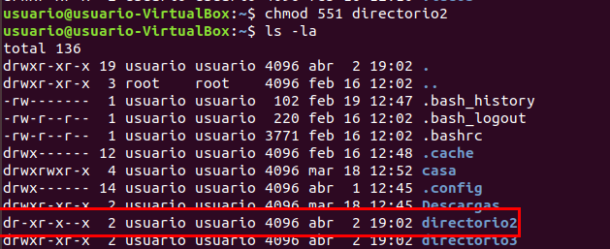
¿Cuáles son ahora los permisos asociados a directorio2?
Permiso de lectura y ejecución al usuario y al grupo, y permiso de ejecución al grupo otros.
- Crea bajo directorio2, un directorio llamado directorio21. ¿Puedes?¿Por qué?
No, por que no tenemos permisos de escritura, pero si permisos de lectura y ejecución.
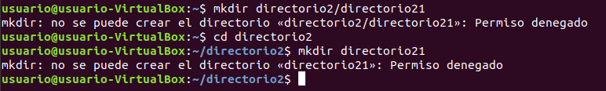

- Concédete a ti mismo permiso de escritura en el directorio directorio2 e intenta de nuevo el paso anterior.
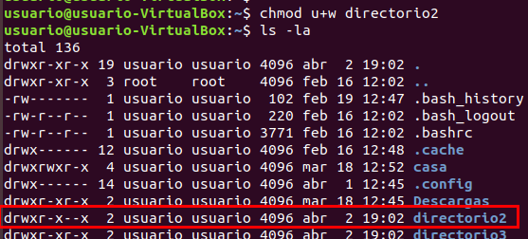

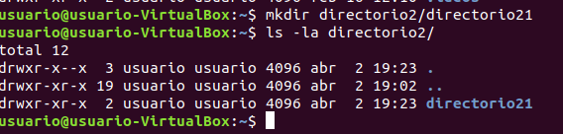

- Crea un archivo.
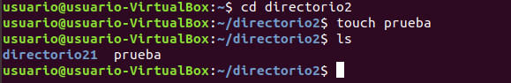

- ¿Cuáles son los valores por omisión asignados a los archivos?
Permiso de lectura y escritura para el grupo usuario y permiso de lectura para el grupo y otros
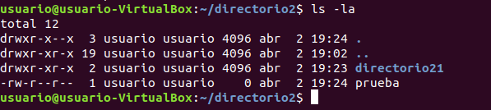
- Cambia el directoio actual al directorio directorio3. Comprueba su trayectoria completa para verificar el cambio.
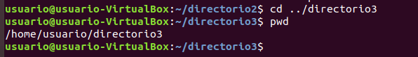
- ¿Cuáles son los permisos asignados en su momento a este directorio?

Control total para usuarios y lectura y ejecución para el grupo y otros

- Crea la siguiente estructura de directorios con el menor número de pasos.
/home/ana

dirA dirB dirC

diruno dirdos dirtres dircuatro

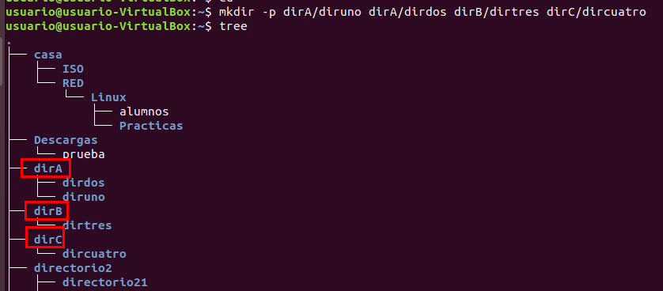

- Crea un fichero llamado ficherouno debajo del directorio diruno siendo home/ana tu directorio actual .

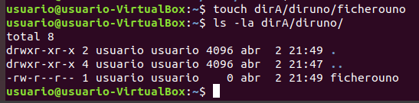
- ¿Comprueba los permisos del fichero ficherouno sin moverte del directorio
permiso de lectura y escritura para el usuario y luego permisos de lectura a grupo y a otros
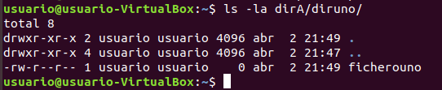
- Asigna los siguientes permisos a ficherouno rwx r—r-- de modo octal.
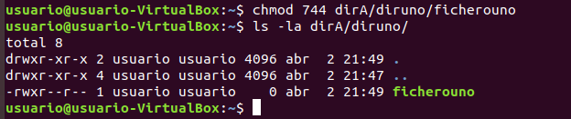
- Dale el permiso de escritura para las personas que pertenecen al mismo grupo de trabajo sobre el ficherouno.
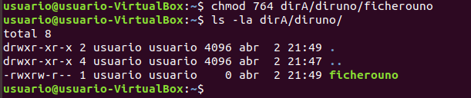
- Realiza la siguiente orden chmod a=rw ficherouno ¿Qué permisos tiene ahora ficherouno? Analizalo.
Le da permisos de lectura y escritura al usuario, grupo y otros
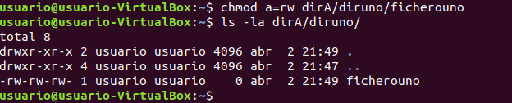

- Crea un archivo en tu directorio HOME poniendo:
$cat > Nombre
Tu nombre
Ctrl-Z

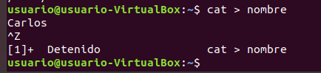

- Comprueba que se ha creado y mira su número de inodo
- Duplica el nombre del archivo con NombreBis y compara sus inodos.
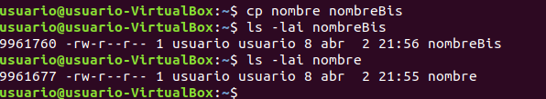

- Crea un directorio Movimiento y pasa el fichero Nombre Bis a dicho directorio, y mira su inodo.
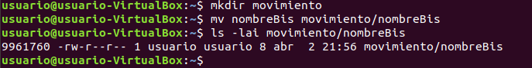

- Cambia el nombre del directorio Movimiento a Mov y mira su inodo.
Si cambiamos el nombre, el numero de inodo no cambia ya que solo hace referencia a que contiene la información sobre el archivo o carpeta como su peso, propietario, etc., excepto el contenido y el nombre del archivo.
